س1) حدد القارات على الخريطة :
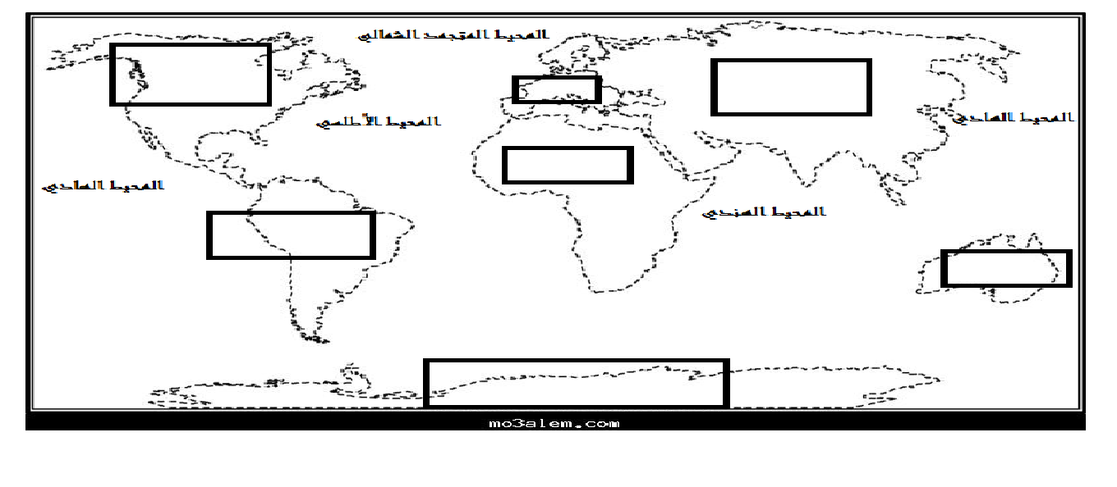
س2) حدد دول الحدود للمملكة الأردنية الهاشمية :
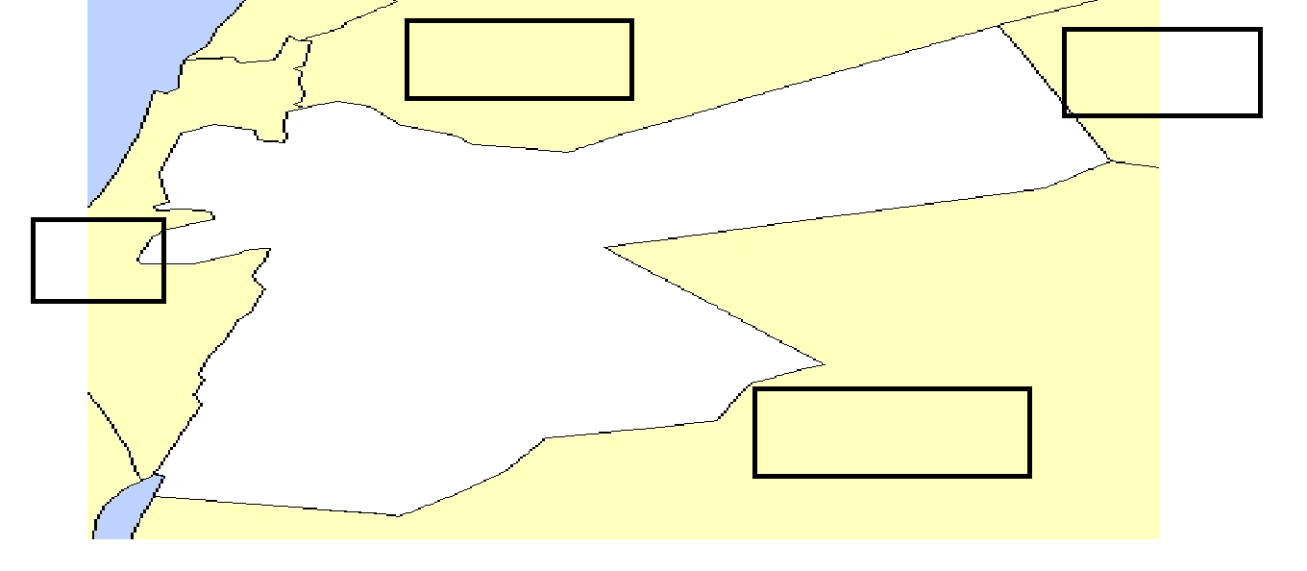
س3) أكمل ما يلي بما يناسبه :
- المجموعة الشمسية تتكون من ----------------------- و--------------------------------
- الشمس هي --------------------------------------------------------------------------
- الكوكب هو ---------------------------------------------------------------------------
- كوكب صغير ------------- كوكب متوسط ----------------- كوكب كبير----------------
س4) أجب بنعم أو لا :
- عدد قارات العالم 9 قارات ( )
- يمتد وطني العربي الكبير في قارتي آسيا وأفريقيا ( )
- النجم الملتهب في المجموعة الشمسية هو الشمس ( )
- عدد الدول العربية في قارة أفريقيا ۱۲ دولة ( )
- عدد الدول العربية في قارة آسيا ۱۰ دول ( )

